Příloha č. 3 – Obrázek
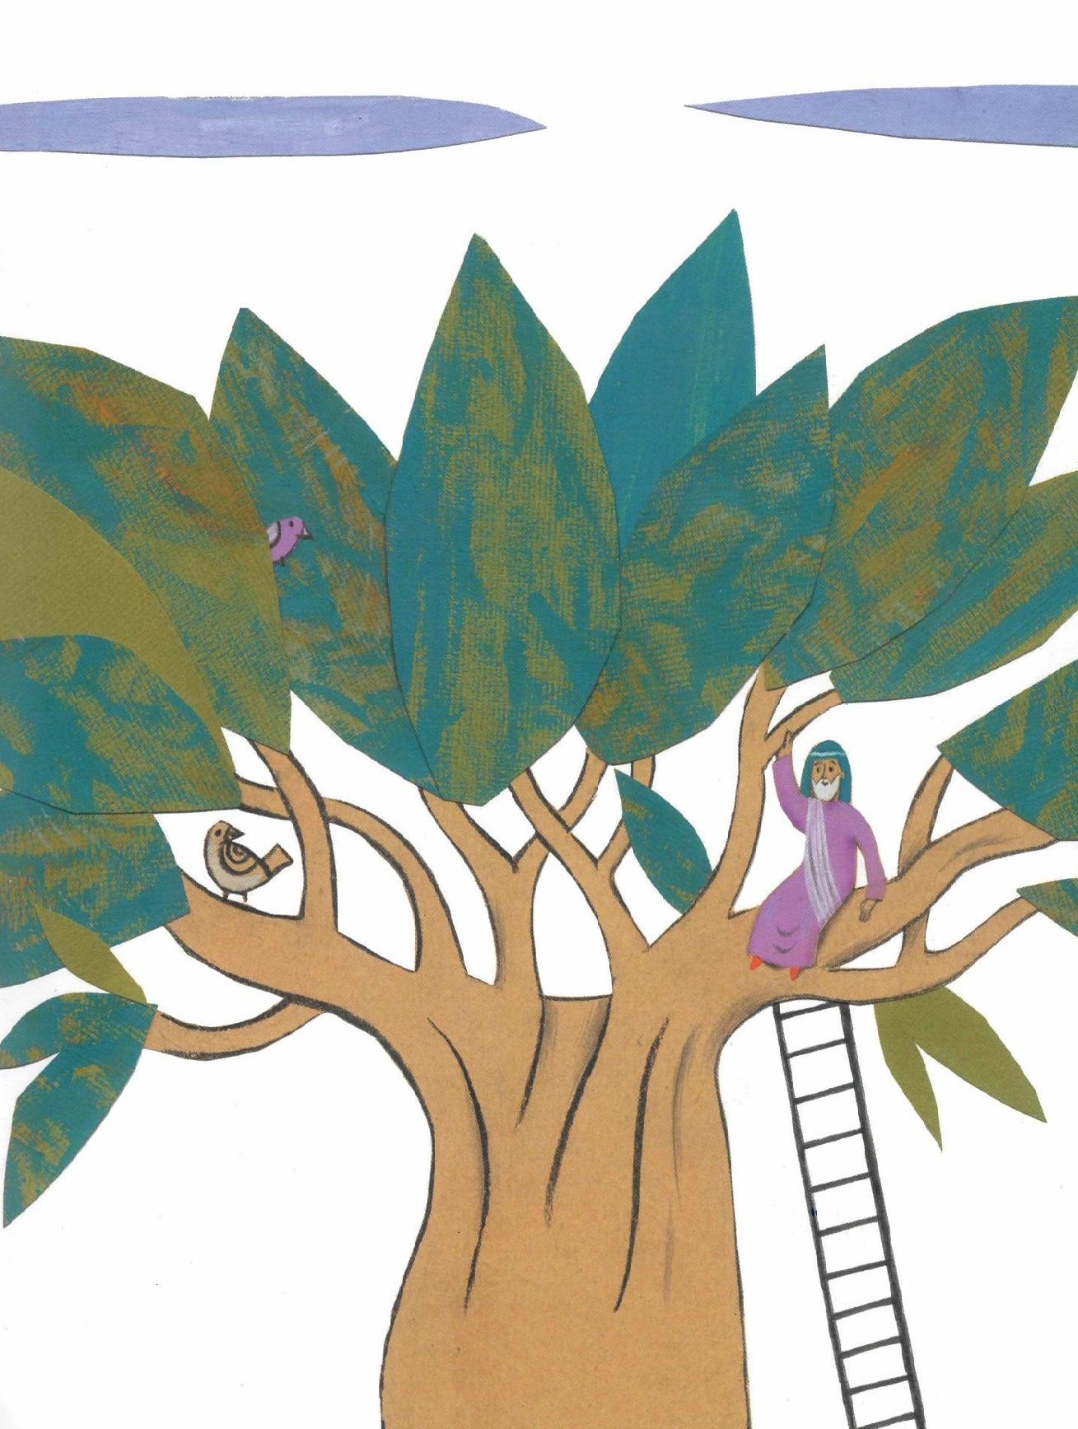
Příloha č. 1
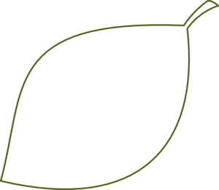
Příloha č. 2 – Svitek + Citát do kapsy:

Citát do kapsy:
Já budu s tebou a požehnám ti.
Gn 26,3

